LAPORAN KERJA PRAKTIK

Pelaksanaan Kerja Praktik Pada Divisi Business Service PT Telekomunikasi Indonesia (Persero) Tbk Kantor Wilayah
Telekomunikasi Sumatera Utara Dalam Mendukung
Layanan Dan Administrasi Pelanggan

Oleh:

FIRMANSYAH HADINATA
2023020089

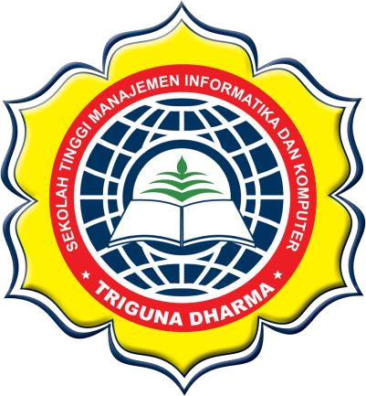

Sekolah Tinggi Manajemen Informatika dan Komputer
TRIGUNA DHARMA
MEDAN
2025

KATA PENGANTAR

Puji dan syukur penulis panjatkan ke hadirat Allah Subhanahu Wata’ala atas segala rahmat, taufik, dan hidayah-Nya, sehingga penulis dapat menyelesaikan Laporan Kegiatan Kerja Praktik ini dengan baik dan tepat waktu.
Kegiatan Kerja Praktik ini dilaksanakan sebagai salah satu syarat dalam memenuhi ketentuan akademik pada Program Studi Sistem Informasi. Melalui pelaksanaan kegiatan ini, penulis memperoleh pengalaman dan wawasan baru mengenai situasi serta mekanisme kerja di dunia industri yang sesungguhnya, yang sangat bermanfaat sebagai bekal di masa mendatang.
Penulis mengucapkan terima kasih yang sebesar-besarnya kepada kedua orang tua penulis yang senantiasa memberikan dukungan moral, doa, dan motivasi selama pelaksanaan Kerja Praktik hingga penyusunan Laporan Kerja Praktik ini dapat diselesaikan.
Pada kesempatan ini, penulis juga ingin menyampaikan ucapan terima kasih kepada seluruh pihak yang telah membantu dalam penyelesaian Laporan Kerja Praktik ini. Ucapan terima kasih penulis sampaikan kepada:
- Bapak Puji Sari Ramadhan,S.Kom.,M.Kom., selaku Ketua STMIK Triguna Dharma.
- Bapak Mhd. Gilang Suryanata, S.Kom., M.Kom, selaku Wakil Ketua I Bidang Akademik.
- Bapak Khairi Ibnutama, S.Kom., M.Kom., selaku Ketua Program Studi Sistem Informasi.
- Bapak Dr. Dicky Nofriansyah, S.Kom., M.Kom., selaku Dosen Pendamping Kerja Praktik yang telah selalu bersama saya untuk menemani saya dalam menyusun Laporan Kerja Praktik ini.
- Pihak Perumda Tirtanadi, yang telah memberikan kesempatan, fasilitas, pengalaman yang sangat bermanfaat bagi saya.
- Rekan-rekan mahasiswa dan semua pihak yang turut bahu-membahu dalam proses pembuatan Laporan Kerja Praktik ini.
Laporan Kerja Praktik ini masih jauh dari kata sempurna, baik dari segi penyusunan maupun isi. Namun demikian, saya telah berusaha semaksimal mungkin untuk menyusun laporan ini dengan baik agar dapat dengan jelas menggambarkan kegiatan kerja praktik yang telah dilaksanakan.
Saya mengharapkan kritik dan saran yang bersifat membangun dari berbagai pihak guna memperbaiki dan menyempurnakan laporan ini di masa yang akan datang. Semoga laporan ini dapat memberikan manfaat dan menjadi referensi bagi mahasiswa lain.

Medan, 9 Januari 2026
Penulis,

Firmansyah Hadinata

DAFTAR ISI
KATA PENGANTAR ii
DAFTAR ISI iv
DAFTAR GAMBAR v
BAB I PENDAHULUAN 1
1.1. Latar Belakang 1
1.2. Tujuan Kerja Praktik 2
1.3. Manfaat Kerja Praktik 3
1.4. Ruang Lingkup Kerja Praktik 4
1.5. Lokasi Kerja Praktik 5
BAB II GAMBARAN UMUM INSTANSI 7
2.1. Sejarah Singkat 7
2.2. Struktur Organisasi 8
2.3. Deskripsi Struktur Organisasi 10
2.4. Deskripsi Unit Business Service 11
BAB III METODE PELAKSANAAN 13
3.1. Pengamatan 13
3.1.1. Kerangka Kerja Sistem 13
3.1.2. Flow Of Document 14
3.2. Pembahasan 15
3.2.1. Kelebihan Sistem 16
3.2.2. Kelemahan Sistem 17
BAB IV PENUTUP 19
4.1. Kesimpulan 19
4.2. Saran 20
DAFTAR PUSTAKA 21

DAFTAR GAMBAR

Gambar 1.1 Lokasi Kantor 6
Gambar 2.1 Struktur Organisasi 9
Gambar 2.2 Struktur Organisasi Divisi Business Service 12

BAB I
PENDAHULUAN

- Latar Belakang
Dewasa ini, masih banyak mahasiswa yang belum memiliki kompetensi yang sesuai dengan kebutuhan dunia industri, sehingga tidak sedikit lulusan perguruan tinggi yang mengalami kesulitan dalam memperoleh pekerjaan. Oleh karena itu, pembelajaran yang hanya dilakukan di lingkungan perguruan tinggi dinilai belum sepenuhnya mampu memenuhi standar keterampilan dan kemampuan yang dibutuhkan di dunia kerja saat ini.
Kerja Praktik (KP) merupakan salah satu bentuk kegiatan akademik yang memberikan kesempatan kepada mahasiswa untuk terjun langsung ke dunia industri sebagai peserta magang dalam jangka waktu tertentu. Melalui kegiatan ini, mahasiswa dapat mempelajari sistem kerja, alur proses, serta kondisi nyata di lingkungan industri tempat disiplin ilmunya diterapkan. Dengan demikian, diharapkan mahasiswa dapat memahami secara langsung bagaimana dunia industri beroperasi serta meningkatkan kompetensi yang relevan dengan kebutuhan dunia kerja.
Sebagai mahasiswa Program Studi Sistem Informasi, salah satu kompetensi yang dapat diterapkan dalam dunia industri adalah pemanfaatan dan pengelolaan sistem informasi dalam mendukung proses bisnis perusahaan. Di era digital saat ini, sistem informasi berperan penting dalam meningkatkan kualitas layanan, efisiensi administrasi, serta pengelolaan data pelanggan pada berbagai sektor industri, termasuk perusahaan telekomunikasi.
Melalui pelaksanaan Kegiatan Kerja Praktik ini, mahasiswa memperoleh kesempatan untuk memahami secara langsung penerapan sistem informasi pada lingkungan kerja industri, khususnya dalam mendukung layanan dan administrasi pelanggan. Selain itu, kegiatan ini memberikan pemahaman mengenai alur kerja (workflow), koordinasi antarbagian, serta pelaksanaan tugas dan tanggung jawab pada Divisi Business Service sebagai bagian dari proses operasional perusahaan.
PT Telekomunikasi Indonesia (Persero) Tbk merupakan perusahaan Badan Usaha Milik Negara (BUMN) yang bergerak di bidang layanan telekomunikasi dan jaringan digital di Indonesia. Dalam pelaksanaan Kerja Praktik ini, penulis ditempatkan pada Divisi Business Service PT Telekomunikasi Indonesia (Persero) Tbk, yang berperan dalam mendukung layanan serta administrasi pelanggan. Melalui kegiatan ini, penulis diharapkan dapat memahami peran Divisi Business Service dalam menunjang kelancaran operasional perusahaan serta meningkatkan kualitas pelayanan kepada pelanggan.

- Tujuan Kerja Praktik
Mahasiswa STMIK Triguna Dharma yang melakukan Kerja Praktik (KP) pada PT Telekomunikasi Indonesia (Persero) Tbk memiliki beberapa tujuan, diantaranya sebagai berikut:
- Memahami proses penagihan (collection) dan komunikasi kepada pelanggan dalam rangka mitigasi risiko tunggakan pembayaran (arrears) yang telah melewati batas jatuh tempo dua bulan.
- Mengetahui peran dan alur kerja Divisi Business Service dalam mendukung layanan serta administrasi pelanggan pada PT Telekomunikasi Indonesia Tbk.
- Mempelajari proses pendampingan Account Manager dalam kegiatan penandatanganan kontrak pemasangan layanan Dedicated Internet (Astinet) kepada pelanggan korporasi.
- Mempelajari proses administrasi internal perusahaan, meliputi data entry, pengelolaan data pelanggan, serta pengajuan dan persetujuan penggantian biaya (reimbursement) melalui aplikasi internal perusahaan.
Dengan adanya tujuan tersebut, diharapkan pelaksanaan Kerja Praktik ini dapat memberikan pengalaman serta wawasan yang bermanfaat bagi mahasiswa dalam memahami proses bisnis, layanan, dan administrasi pelanggan di lingkungan industri telekomunikasi. Selain itu, kegiatan ini diharapkan dapat memberikan kontribusi dalam mendukung kinerja Divisi Business Service PT Telekomunikasi Indonesia (Persero) Tbk, khususnya dalam meningkatkan efektivitas layanan dan pengelolaan administrasi pelanggan.
- Manfaat Kerja Praktik
Pelaksanaan Kerja Praktik pada PT Telekomunikasi Indonesia (Persero) Tbk memberikan manfaat bagi mahasiswa dan perusahaan, antara lain sebagai berikut:
- Bagi Mahasiwa:
- Memperoleh pengalaman dan wawasan praktis mengenai proses bisnis, layanan, dan administrasi pelanggan di lingkungan industri telekomunikasi.
- Memahami secara langsung peran Divisi Business Service dalam mendukung operasional perusahaan dan kualitas layanan kepada pelanggan.
- Meningkatkan keterampilan komunikasi, administrasi, serta pengelolaan data yang dibutuhkan dalam dunia kerja.
- Mengembangkan kesiapan dan profesionalisme mahasiswa sebagai bekal untuk memasuki dunia kerja setelah menyelesaikan studi.
- Bagi Perusahaan:
- Mendapatkan dukungan dari mahasiswa dalam pelaksanaan kegiatan layanan dan administrasi pelanggan pada Divisi Business Service.
- Membantu meningkatkan efektivitas penyampaian informasi serta kelancaran proses administrasi pelanggan.
- Menjalin kerja sama yang baik antara PT Telekomunikasi Indonesia (Persero) Tbk dengan institusi pendidikan sebagai bentuk sinergi antara dunia industri dan akademik.
Dengan adanya manfaat tersebut, diharapkan pelaksanaan Kerja Praktik ini dapat memberikan dampak positif bagi pengembangan kompetensi mahasiswa serta mendukung kinerja dan keberlangsungan operasional perusahaan.

- Ruang Lingkup Kerja Praktik
Kerja Praktik dilaksanakan di PT Telekomunikasi Indonesia (Persero) Tbk, khususnya pada Divisi Business Service. Ruang lingkup Kerja Praktik ini mencakup keterlibatan mahasiswa dalam kegiatan pendukung layanan dan administrasi pelanggan yang berkaitan dengan proses bisnis perusahaan. Adapun ruang lingkup Kerja Praktik yang dilaksanakan meliputi:
- Kegiatan pendukung proses penagihan (collection) kepada pelanggan yang memiliki tunggakan pembayaran, termasuk penyampaian informasi jatuh tempo dan notifikasi pembayaran.
- Pendampingan terhadap Account Manager dalam proses administrasi dan penandatanganan kontrak layanan Dedicated Internet (Astinet) kepada pelanggan korporasi.
- Keterlibatan dalam kegiatan sosialisasi dan edukasi produk dan layanan perusahaan, khususnya platform Pijar Sekolah, kepada institusi pendidikan.
- Pelaksanaan kegiatan administrasi internal perusahaan, meliputi penginputan dan pengelolaan data pelanggan, serta pemrosesan data operasional melalui aplikasi internal perusahaan.
- Dukungan terhadap tim Customer Care dalam kegiatan komunikasi dan koordinasi dengan pelanggan untuk penyelesaian permasalahan layanan dan administrasi.
- Pemanfaatan media komunikasi digital perusahaan dalam penyampaian informasi layanan dan pengingat jatuh tempo pembayaran kepada pelanggan secara efektif.
Dengan ruang lingkup tersebut, mahasiswa diharapkan mampu memahami secara langsung alur kerja, tanggung jawab, serta peran Divisi Business Service dalam mendukung kualitas layanan dan administrasi pelanggan di PT Telekomunikasi Indonesia (Persero) Tbk.

- Lokasi Kerja Praktik
Kerja Praktik dilaksanakan di Kantor Wilayah Telekomunikasi PT Telekomunikasi Indonesia (Persero) Tbk yang beralamat di Jl. Prof. H. M. Yamin No. 13, Kelurahan Perintis, Kecamatan Medan Timur, Kota Medan, Provinsi Sumatera Utara 20235.
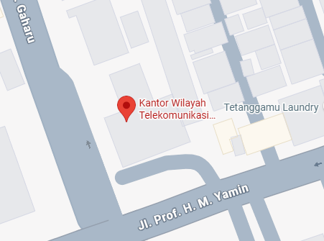
Gambar 1.1 Lokasi Kantor
(Sumber: Google Maps)

BAB II
GAMBARAN UMUM INSTANSI

- Sejarah Singkat
PT Telekomunikasi Indonesia (Persero) Tbk, selanjutnya disebut Telkom Indonesia atau Telkom, merupakan Badan Usaha Milik Negara (BUMN) yang bergerak di bidang layanan teknologi informasi dan komunikasi (TIK) serta telekomunikasi digital di Indonesia. Telkom berperan sebagai penyedia layanan telekomunikasi yang mendukung konektivitas nasional serta transformasi digital di berbagai sektor.
Komposisi kepemilikan saham Telkom Indonesia terdiri atas Pemerintah Republik Indonesia sebagai pemegang saham mayoritas dengan kepemilikan sebesar 52,09%, sementara sisanya sebesar 47,91% dimiliki oleh publik. Dalam menjalankan kegiatan usahanya, Telkom Indonesia memiliki sejumlah anak perusahaan yang bergerak di berbagai bidang usaha dan berkontribusi terhadap pertumbuhan perusahaan serta perekonomian nasional.
Pendirian Perusahaan Negara Telekomunikasi (PN Telekomunikasi) berdasarkan Peraturan Pemerintah Nomor 30 Tahun 1965 bertujuan untuk membangun dan mendukung perekonomian nasional dengan mengutamakan kepentingan masyarakat. Seiring dengan perkembangan zaman, Telkom terus melakukan transformasi dari penyedia layanan telekomunikasi konvensional (fixed line) menjadi perusahaan telekomunikasi digital yang berdaya saing global.
Dalam menjalankan transformasi tersebut, TelkomGroup menerapkan strategi bisnis dan operasional yang berorientasi pada pelanggan (customer-oriented). Pendekatan ini bertujuan untuk membentuk organisasi yang lebih ramping (lean) dan lincah (agile) sehingga mampu beradaptasi dengan cepat terhadap dinamika industri telekomunikasi yang terus berkembang. Transformasi ini juga diharapkan dapat meningkatkan efisiensi dan efektivitas perusahaan dalam menciptakan pengalaman pelanggan (customer experience) yang berkualitas.
Kegiatan usaha TelkomGroup terus berkembang seiring dengan kemajuan teknologi informasi dan digitalisasi, namun tetap berada dalam koridor industri telekomunikasi dan teknologi informasi. Hal ini tercermin dari pengembangan berbagai lini bisnis yang melengkapi layanan utama yang telah ada sebelumnya.

- Struktur Organisasi
Organisasi secara umum merupakan suatu kesatuan yang terdiri atas sekelompok individu yang saling bekerja sama untuk mencapai tujuan tertentu. Setiap organisasi dibentuk dengan tujuan yang jelas dan memiliki struktur yang mengatur hubungan kerja antaranggota di dalamnya.
Dalam suatu organisasi atau instansi, kerja sama antarindividu menjadi faktor utama dalam menunjang keberhasilan pencapaian tujuan. Setiap anggota organisasi memiliki peran, tugas, dan tanggung jawab yang berbeda sesuai dengan posisi dan fungsi masing-masing, namun tetap saling mendukung satu sama lain.
Pembagian tugas dan wewenang dalam organisasi bertujuan untuk menciptakan efektivitas dan efisiensi kerja. Dengan adanya koordinasi antara pimpinan dan pegawai, pelaksanaan kegiatan organisasi dapat berjalan secara terarah, sehingga tujuan yang telah ditetapkan dapat tercapai secara optimal.

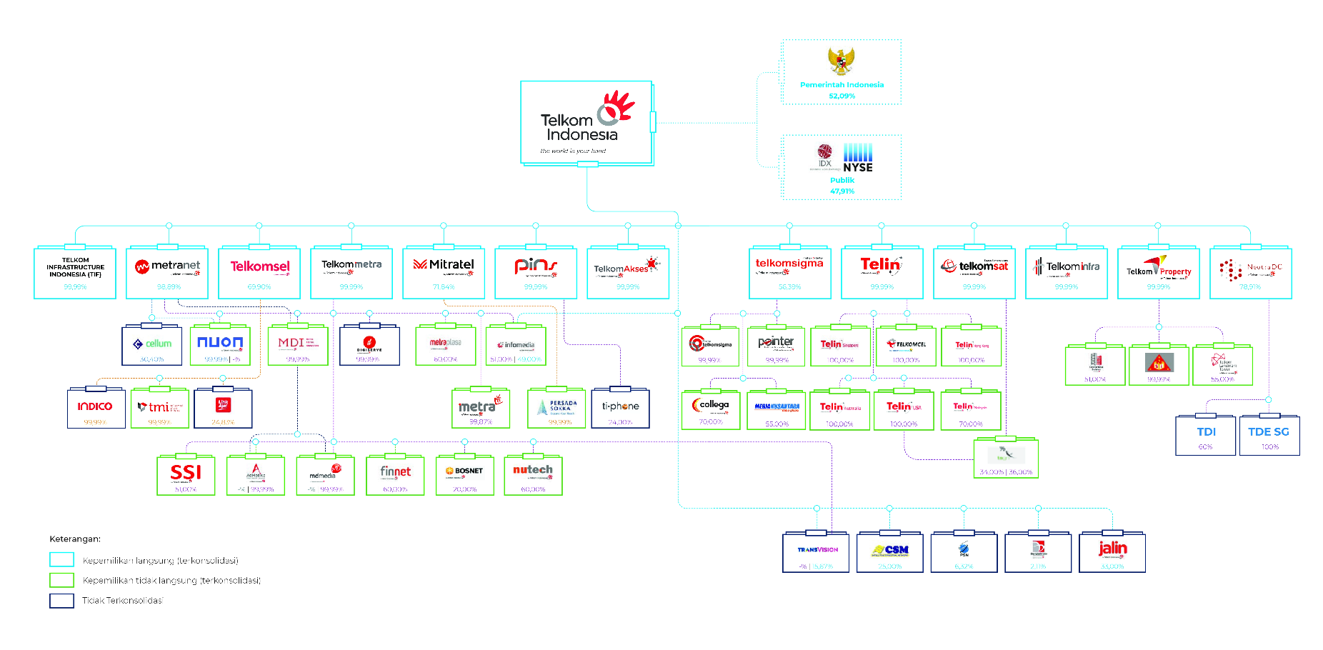
Gambar 2.1 Struktur Organisasi
(Sumber: Website Telkom)

- Deskripsi Struktur Organisasi
PT Telekomunikasi Indonesia (Persero) Tbk (Telkom) adalah badan usaha milik negara (BUMN) yang bergerak di bidang layanan teknologi informasi dan komunikasi serta telekomunikasi digital di Indonesia.
- Direct Ownership
Perusahaan ini merupakan anak perusahaan yang kepemilikannya berada secara langsung di bawah PT Telekomunikasi Indonesia (Persero) Tbk. Seluruh pendapatan atau revenue yang dihasilkan oleh perusahaan anak (subsidiary) tersebut tidak berdiri sendiri, melainkan dicatat dan digabungkan dalam laporan keuangan konsolidasi sebagai bagian dari total revenue TelkomGroup. Dengan demikian, kinerja keuangan subsidiary ini turut berkontribusi terhadap pencapaian dan pertumbuhan pendapatan TelkomGroup secara keseluruhan.
- Indirect Ownership
Perusahaan ini adalah anak perusahaan yang secara langsung dimiliki oleh PT Telekomunikasi Indonesia (Persero) Tbk. Setiap revenue yang diperoleh oleh subsidiary ini tidak dilaporkan secara terpisah, melainkan dikonsolidasikan ke dalam laporan keuangan sebagai bagian dari pendapatan TelkomGroup secara keseluruhan.
- Non-consolidated Ownership
Perusahaan ini merupakan anak perusahaan dengan porsi kepemilikan saham oleh Telkom dalam jumlah yang relatif kecil. Oleh karena itu, pendapatan (revenue) yang dihasilkan oleh perusahaan tersebut tidak dikonsolidasikan ke dalam laporan keuangan Telkom maupun dicatat sebagai revenue subsidiary.

- Deskripsi Unit Business Service
Unit Business Service merupakan salah satu unit kerja yang berada di lingkungan PT Telkom Indonesia dan memiliki tanggung jawab utama dalam pengelolaan serta koordinasi berbagai proses layanan bisnis. Unit ini berperan dalam mendukung operasional layanan agar berjalan secara terstruktur dan terorganisasi sesuai dengan kebutuhan perusahaan dan pelanggan.
Ruang lingkup tugas Unit Business Service mencakup berbagai aktivitas, mulai dari administrasi pelanggan, pengelolaan kontrak, hingga pengendalian dokumen layanan. Selain itu, unit ini juga bertanggung jawab dalam mengawasi proses penagihan dan pembayaran guna memastikan seluruh transaksi bisnis terlaksana dengan tepat waktu, akurat, dan sesuai dengan ketentuan yang berlaku.
Dalam pelaksanaannya, Unit Business Service memastikan seluruh layanan bisnis Telkom dijalankan berdasarkan standar operasional prosedur, Service Level Agreement (SLA), serta kebijakan internal perusahaan. Melalui perannya tersebut, unit ini turut menjaga kualitas layanan dan keberlangsungan hubungan dengan pelanggan dengan menghadirkan layanan yang efektif, terintegrasi, dan berorientasi pada peningkatan kepuasan pelanggan.
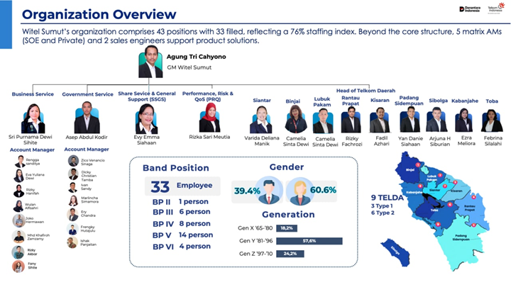
Gambar 2.2 Struktur Organisasi Divisi Business Service
(Sumber: Dokumen internal PT Telekomunikasi Indonesia (Persero) Tbk)

BAB III
METODE PELAKSANAAN

- Pengamatan
Pengamatan digunakan sebagai metode untuk memperoleh data dan pemahaman secara langsung mengenai proses kerja, alur administrasi, serta sistem pendukung layanan pelanggan yang diterapkan di Divisi Business Service PT Telekomunikasi Indonesia Tbk. Metode ini dilakukan dengan cara mengamati aktivitas operasional harian, mengikuti alur kerja staf terkait, serta terlibat langsung dalam beberapa kegiatan administrasi dan layanan pelanggan selama pelaksanaan Kerja Praktik.
Melalui pengamatan tersebut, diperoleh pemahaman mengenai pelaksanaan proses bisnis, koordinasi antarbagian, serta pemanfaatan sistem dan aplikasi internal perusahaan dalam mendukung efektivitas layanan dan administrasi pelanggan.
- Kerangka Kerja Sistem
Kerangka kerja sistem pada Divisi Business Service PT Telekomunikasi Indonesia Tbk terdiri atas rangkaian proses yang saling terintegrasi dalam mendukung layanan dan administrasi pelanggan. Proses ini melibatkan beberapa unit kerja, seperti Account Manager, Customer Care, manajemen, serta sistem aplikasi internal perusahaan.
Secara umum, kerangka kerja sistem dimulai dari pengelolaan data pelanggan yang mencakup data identitas pelanggan, layanan yang digunakan, serta status pembayaran. Data tersebut kemudian digunakan sebagai dasar dalam pelaksanaan kegiatan layanan, penagihan (collection), dan administrasi pelanggan. Dalam pelaksanaannya, Divisi Business Service memanfaatkan berbagai aplikasi internal perusahaan untuk mendukung proses kerja, seperti sistem pengelolaan data pelanggan, aplikasi pengajuan dan persetujuan biaya operasional, serta media komunikasi digital untuk penyampaian informasi kepada pelanggan.
Selain itu, proses pendampingan Account Manager dalam kegiatan penandatanganan kontrak layanan Dedicated Internet (Astinet) juga menjadi bagian dari kerangka kerja sistem. Setiap tahapan kerja dilakukan secara terstruktur dan terdokumentasi guna memastikan ketertiban administrasi serta kelancaran operasional perusahaan.
- Flow Of Document
Flow of document menggambarkan alur peredaran dokumen dan data dalam pelaksanaan layanan dan administrasi pelanggan di Divisi Business Service PT Telekomunikasi Indonesia Tbk. Berdasarkan hasil pengamatan, alur dokumen dimulai dari pengumpulan dan pencatatan data pelanggan oleh Account Manager atau Customer Care.
Data tersebut selanjutnya diproses dan diinput ke dalam sistem atau aplikasi internal perusahaan sesuai dengan kebutuhan, seperti data kontrak layanan, data tunggakan pembayaran, serta data penggunaan operasional. Dokumen atau data yang telah diinput kemudian diverifikasi dan digunakan sebagai dasar pengambilan keputusan oleh pihak terkait, seperti manajer atau General Manager, khususnya dalam proses persetujuan administrasi dan penggantian biaya (reimbursement).
Selain dokumen internal, alur komunikasi kepada pelanggan juga menjadi bagian dari flow of document, yang dilakukan melalui media komunikasi resmi perusahaan, seperti surat pemberitahuan, notifikasi jatuh tempo, serta pesan broadcast melalui WhatsApp Business. Dengan adanya alur dokumen yang jelas dan terstruktur, proses layanan dan administrasi pelanggan dapat berjalan secara tertib, efektif, dan dapat dipertanggungjawabkan.
- Pembahasan
Berdasarkan hasil pengamatan selama pelaksanaan Kerja Praktik di Divisi Business Service PT Telekomunikasi Indonesia Tbk, dapat diketahui bahwa sistem kerja dan alur administrasi pelanggan telah berjalan secara terstruktur dan terkoordinasi dengan baik. Pemanfaatan aplikasi internal perusahaan dalam pengelolaan data pelanggan, penagihan pembayaran, serta proses administrasi mampu mendukung efektivitas layanan dan meminimalkan kesalahan dalam pencatatan data. Selain itu, adanya pembagian tugas yang jelas antara Account Manager, Customer Care, dan manajemen membantu kelancaran proses operasional perusahaan.
Namun demikian, dalam pelaksanaannya masih terdapat beberapa kendala yang ditemukan, seperti ketergantungan terhadap ketepatan input data oleh pengguna sistem serta perlunya koordinasi yang intensif antarbagian untuk memastikan informasi yang disampaikan kepada pelanggan tetap konsisten. Proses administrasi yang melibatkan beberapa tahapan persetujuan juga membutuhkan ketelitian dan waktu yang cukup, sehingga berpotensi memengaruhi kecepatan penyelesaian layanan apabila tidak dikelola dengan baik.
Secara keseluruhan, sistem dan metode kerja yang diterapkan di Divisi Business Service telah mampu mendukung kebutuhan layanan dan administrasi pelanggan. Dengan adanya pemanfaatan teknologi informasi serta media komunikasi digital, perusahaan dapat meningkatkan kualitas layanan kepada pelanggan. Hasil pembahasan ini menunjukkan bahwa penerapan sistem yang terintegrasi dan koordinasi yang baik antarunit kerja menjadi faktor penting dalam menunjang kinerja Divisi Business Service PT Telekomunikasi Indonesia Tbk.
- Kelebihan Sistem
Berdasarkan hasil pengamatan selama pelaksanaan Kerja Praktik di Divisi Business Service PT Telekomunikasi Indonesia Tbk, sistem internal perusahaan dinilai telah berjalan dengan sangat baik. Hampir seluruh aktivitas operasional dan administrasi pelanggan telah didukung oleh pemanfaatan teknologi informasi dan sistem digital. Hal ini menunjukkan bahwa perusahaan memiliki komitmen yang kuat dalam menerapkan transformasi digital guna menunjang efektivitas dan efisiensi kerja.
Digitalisasi sistem internal mempermudah pelaksanaan berbagai proses kerja, seperti pengelolaan data pelanggan, pemantauan status layanan, penagihan pembayaran, hingga proses administrasi internal. Dengan adanya sistem digital, proses kerja menjadi lebih terstruktur dan terdokumentasi dengan baik, sehingga meminimalkan penggunaan dokumen fisik serta mengurangi potensi kesalahan akibat pencatatan manual.
Selain itu, sistem internal perusahaan mampu mendukung koordinasi antarunit kerja, seperti Account Manager, Customer Care, dan manajemen. Setiap unit kerja dapat mengakses data dan informasi sesuai dengan kewenangannya, sehingga alur komunikasi dan pengambilan keputusan dapat dilakukan dengan lebih cepat dan akurat. Kondisi ini berkontribusi terhadap peningkatan kualitas layanan kepada pelanggan.
Kelebihan lainnya adalah tersedianya berbagai aplikasi internal yang disesuaikan dengan kebutuhan operasional masing-masing unit kerja. Aplikasi tersebut membantu mempercepat penyelesaian tugas, meningkatkan produktivitas karyawan, serta menciptakan sistem kerja yang lebih tertib dan terkontrol. Secara keseluruhan, sistem internal yang diterapkan telah memberikan dukungan yang optimal terhadap pelaksanaan layanan dan administrasi pelanggan di PT Telekomunikasi Indonesia Tbk.
- Kelemahan Sistem
Meskipun sistem internal perusahaan telah terkelola dengan baik, hasil pengamatan menunjukkan bahwa masih terdapat beberapa kelemahan yang perlu menjadi perhatian. Salah satu kelemahan yang dirasakan adalah banyaknya subsistem atau aplikasi yang digunakan secara terpisah dalam mendukung proses kerja. Kondisi ini menyebabkan pengguna harus mengakses lebih dari satu sistem untuk menyelesaikan satu rangkaian pekerjaan.
Belum terintegrasinya seluruh subsistem ke dalam satu sistem utama berpotensi menimbulkan ketidakefisienan waktu dan meningkatkan kompleksitas kerja. Pengguna harus melakukan penyesuaian dalam berpindah antar aplikasi, serta memastikan konsistensi data yang diinput pada setiap sistem. Hal ini dapat meningkatkan risiko terjadinya perbedaan data antar subsistem apabila tidak dikelola dengan baik.
Selain itu, pada beberapa proses administrasi, terutama dalam pengelolaan dan pemeliharaan data pelanggan, masih dilakukan secara manual menggunakan spreadsheet. Proses input data manual tersebut membutuhkan ketelitian yang tinggi serta waktu yang relatif lebih lama. Apabila volume data yang dikelola cukup besar, metode ini berpotensi menimbulkan kesalahan pencatatan dan duplikasi data.
Kelemahan lain yang dirasakan adalah belum adanya otomatisasi penuh dalam proses pengolahan dan pembaruan data. Proses yang masih bergantung pada input manual dapat menghambat efisiensi kerja dan membebani sumber daya manusia. Oleh karena itu, diperlukan pengembangan sistem yang lebih terintegrasi dan terotomatisasi agar proses kerja di Divisi Business Service dapat berjalan lebih optimal dan berkelanjutan.

BAB IV
PENUTUP

- Kesimpulan
Pelaksanaan kerja praktik yang dilakukan di Kantor Wilayah Telekomunikasi Sumatera Utara, Divisi Business Service PT Telekomunikasi Indonesia (Persero) Tbk memberikan gambaran nyata mengenai penerapan teori yang diperoleh selama perkuliahan ke dalam lingkungan kerja profesional. Melalui keterlibatan langsung dalam berbagai kegiatan operasional dan administratif, penulis memperoleh pemahaman yang lebih mendalam mengenai sistem kerja, alur pelayanan, serta tanggung jawab yang dijalankan pada divisi tersebut.
Berbagai tugas yang dilaksanakan selama kerja praktik, meliputi kegiatan penagihan, pengelolaan data administrasi pelanggan, pendampingan dalam proses layanan kepada pelanggan korporat, serta partisipasi dalam kegiatan tanggung jawab sosial perusahaan, memberikan pengalaman kerja yang komprehensif. Pelaksanaan tugas-tugas tersebut menuntut ketelitian, kemampuan komunikasi yang baik, serta kerja sama tim yang solid, sehingga turut membentuk sikap profesional dan kedisiplinan dalam bekerja.
Penerapan metode kerja yang meliputi observasi, pendampingan, administrasi, komunikasi dan koordinasi, partisipasi aktif, serta pelaporan dan evaluasi, terbukti mendukung kelancaran pelaksanaan kerja praktik di Divisi Business Service. Metode kerja tersebut membantu penulis dalam menyelesaikan setiap tugas secara terstruktur, efektif, dan sesuai dengan prosedur operasional yang berlaku, sekaligus meningkatkan keterampilan teknis maupun nonteknis.
Secara keseluruhan, kegiatan kerja praktik di PT Telekomunikasi Indonesia (Persero) Tbk ini memberikan manfaat yang signifikan bagi penulis dalam pengembangan kompetensi akademik dan kesiapan menghadapi dunia kerja. Pengalaman yang diperoleh diharapkan dapat menjadi bekal yang bermanfaat dalam menunjang karier di masa mendatang serta meningkatkan kesiapan penulis untuk beradaptasi dan berkontribusi secara profesional.
- Saran
Berdasarkan hasil pelaksanaan Kerja Praktik serta analisis terhadap kelebihan dan kelemahan sistem yang diterapkan di Divisi Business Service PT Telekomunikasi Indonesia Tbk, disarankan agar perusahaan mempertahankan dan terus mengembangkan sistem internal yang telah terdigitalisasi dengan baik. Pemanfaatan teknologi informasi yang telah berjalan efektif diharapkan dapat terus disesuaikan dengan perkembangan kebutuhan operasional dan layanan pelanggan.
Selain itu, pengembangan integrasi antar subsistem yang saat ini masih berjalan secara terpisah menjadi hal yang penting. Dengan adanya sistem yang terintegrasi dalam satu platform utama, proses kerja dapat menjadi lebih efisien, mengurangi duplikasi data, serta meminimalkan potensi ketidaksinkronan informasi antar unit kerja.
Disarankan pula untuk meningkatkan otomatisasi pada proses pengelolaan dan pembaruan data pelanggan yang saat ini masih dilakukan secara manual menggunakan spreadsheet. Penerapan sistem otomatisasi diharapkan dapat meningkatkan akurasi data, menghemat waktu kerja, serta mengurangi beban operasional staf.

DAFTAR PUSTAKA

Telkom Indonesia. (n.d.). Profil dan riwayat singkat.
https://www.telkom.co.id/sites/profil-telkom/id_ID/page/profil-dan-riwayat-singkat-22
Telkom Indonesia. (n.d.). Struktur grup perusahaan.
https://www.telkom.co.id/sites/profil-telkom/id_ID/page/struktur-group-perusahaan-208
Telkom Indonesia. (n.d.). Kantor Wilayah Telekomunikasi Telkom Indonesia [Peta lokasi]. Google Maps.
https://www.google.com/maps/place/Kantor+Wilayah+Telekomunikasi+Telkom+Indonesia/@3.5943988,98.6794664

